活動主題：95學年度校慶運動會暨成果發表會
活動時間 | 96.01.20
活動地點 | 運動場、籃球場
參與人員 | 全校師生
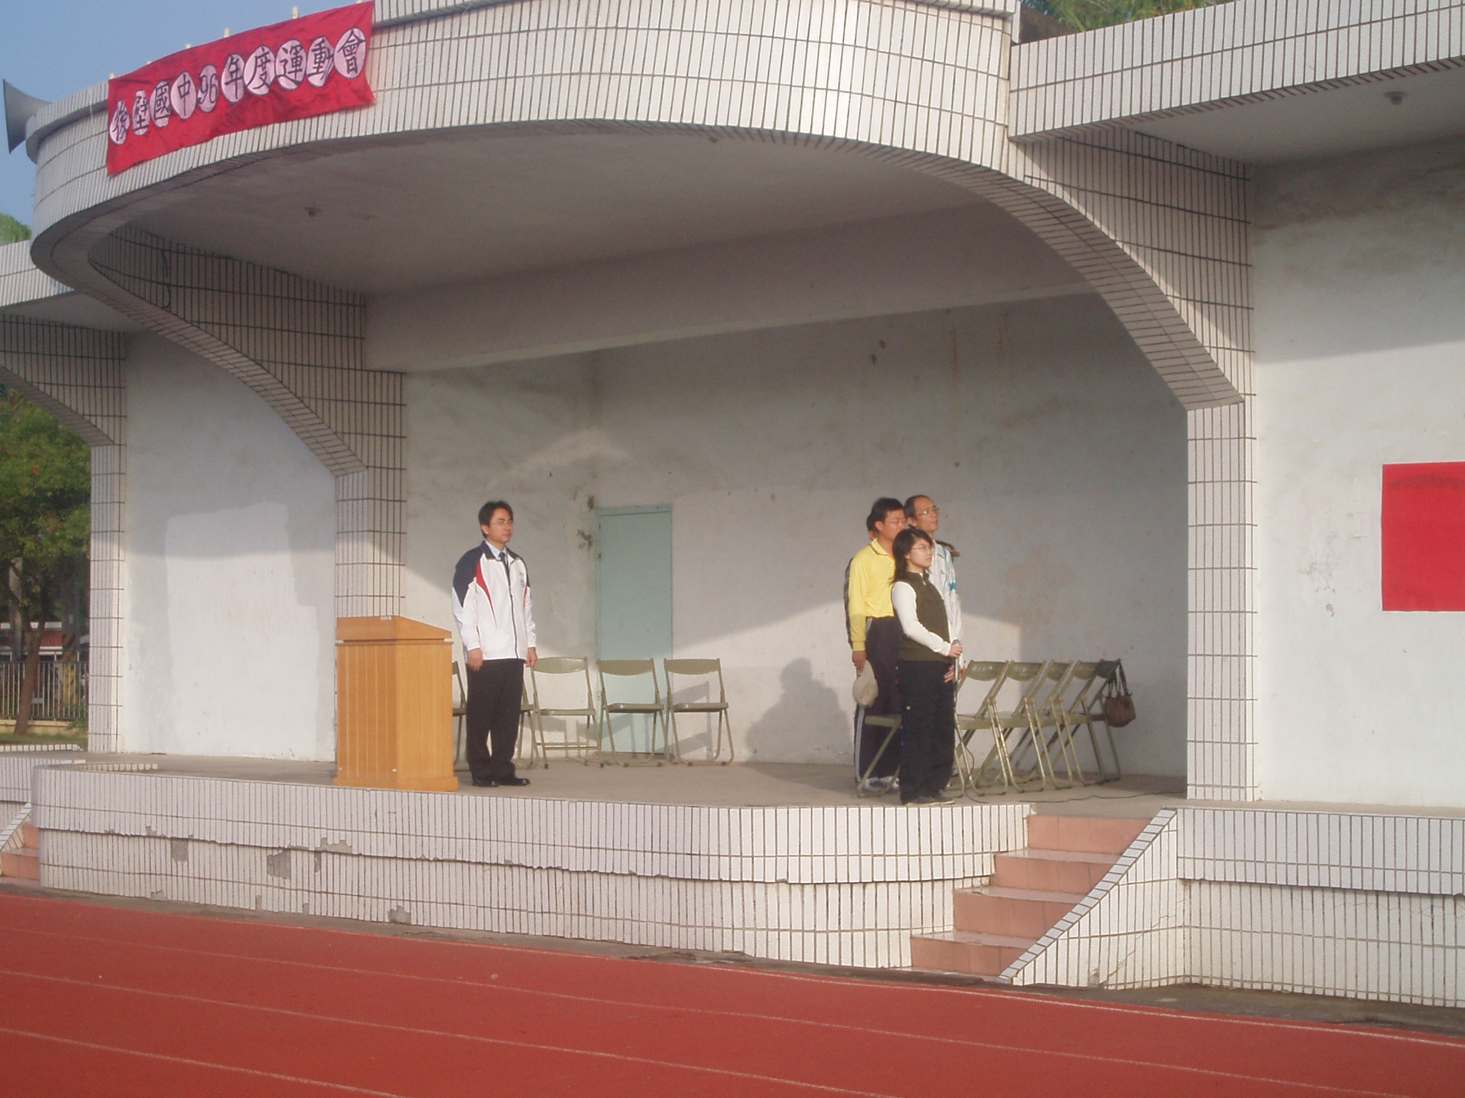 |  | 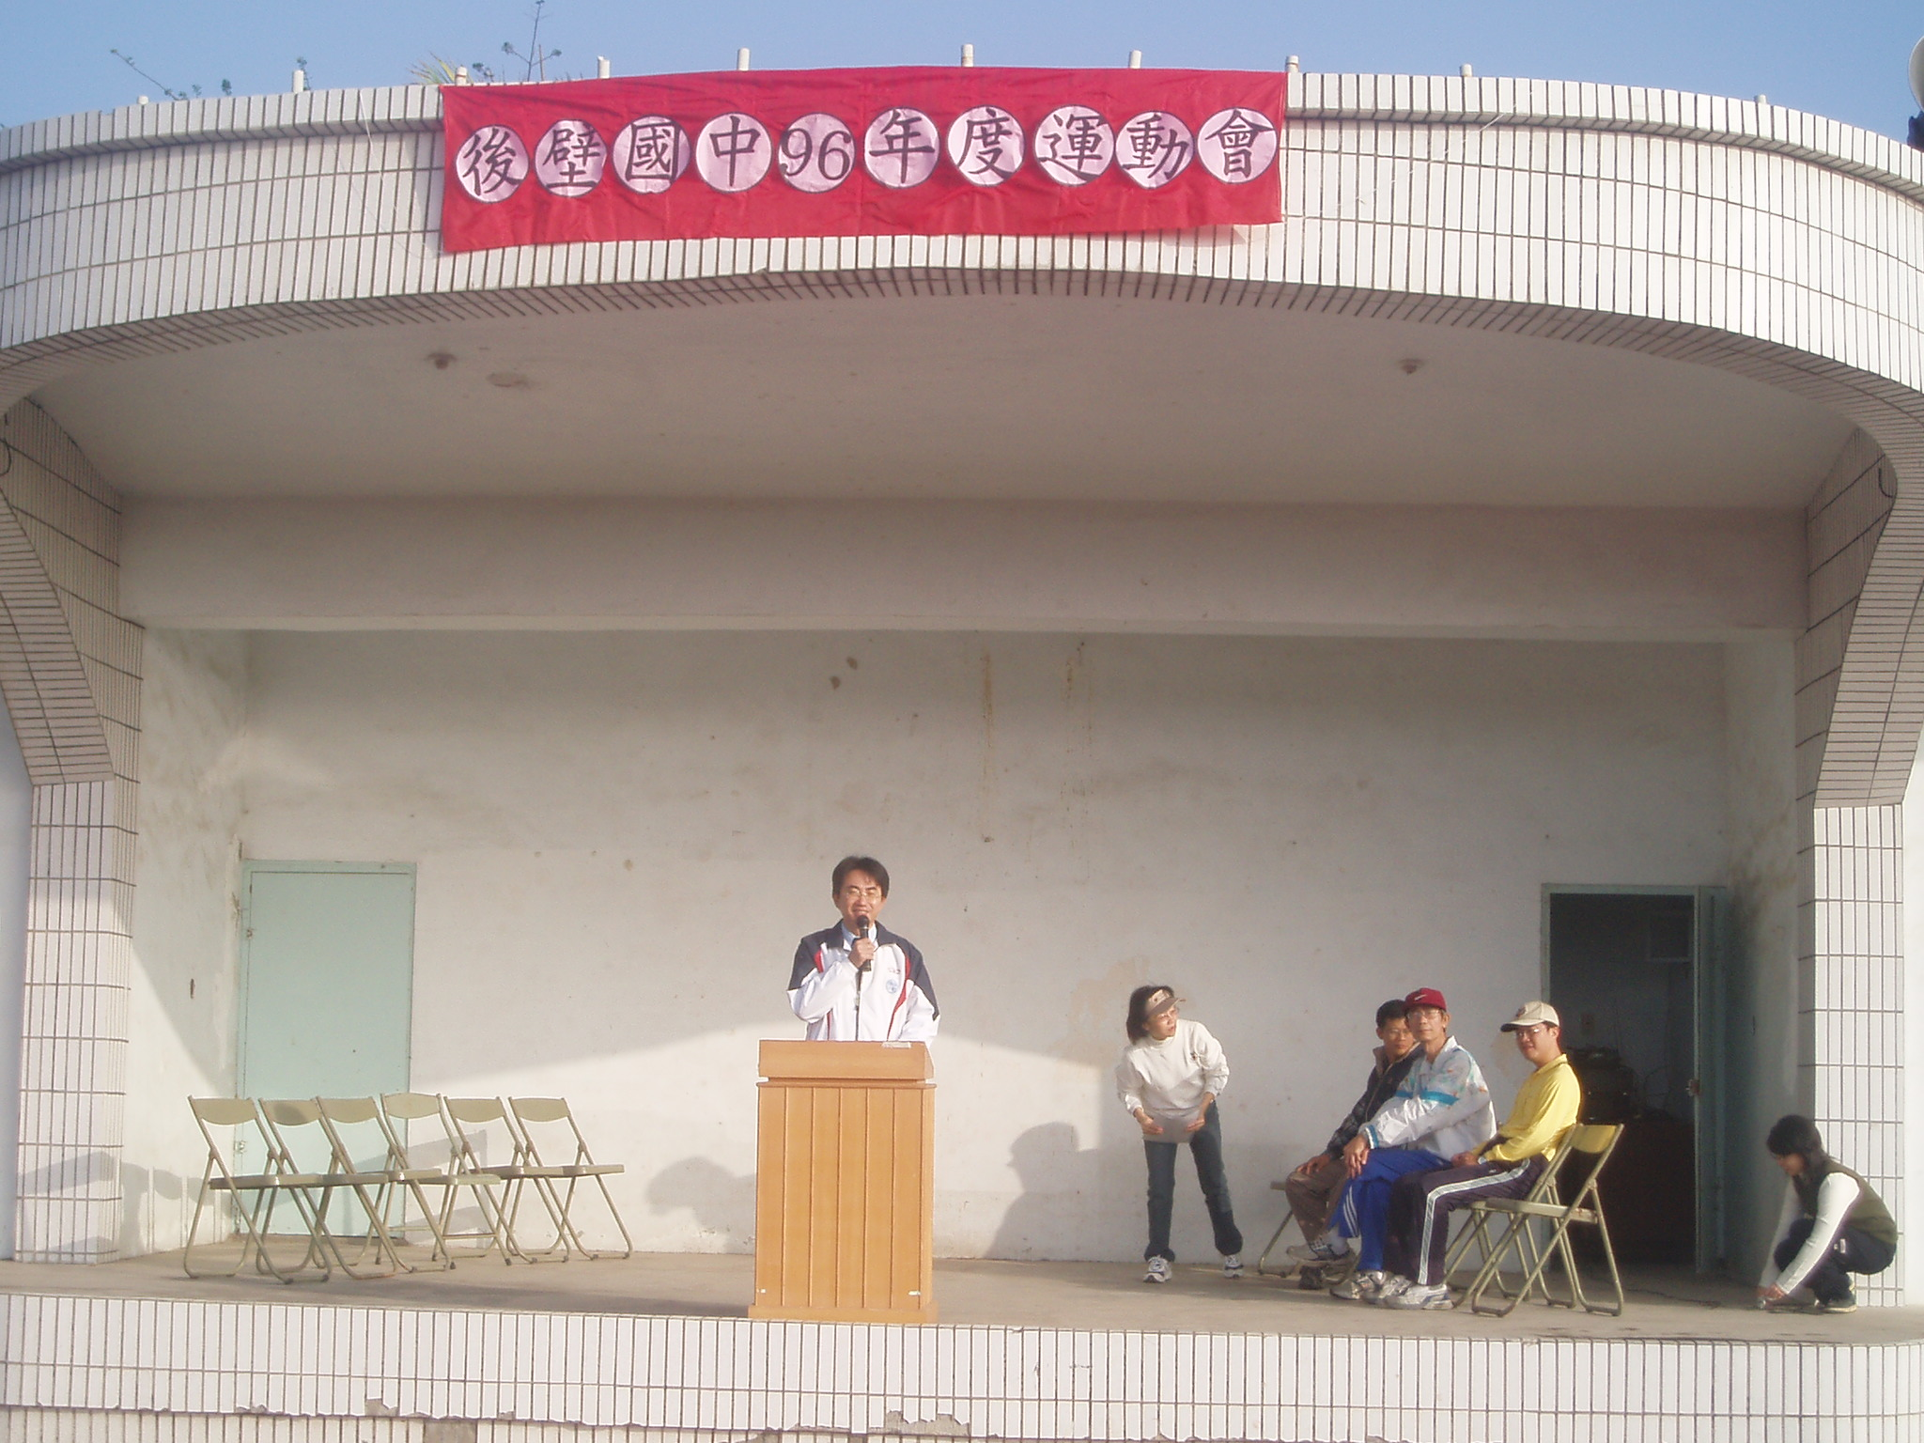
升大會旗 |  | 校長致詞
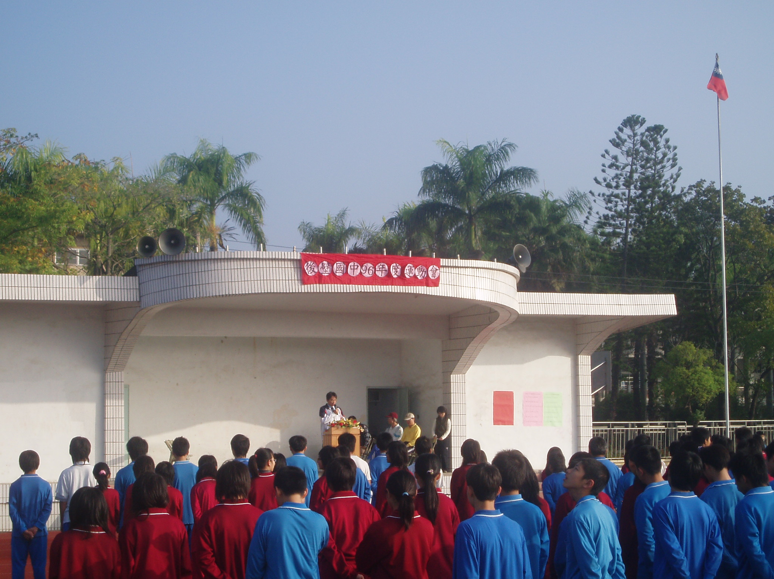 |  | 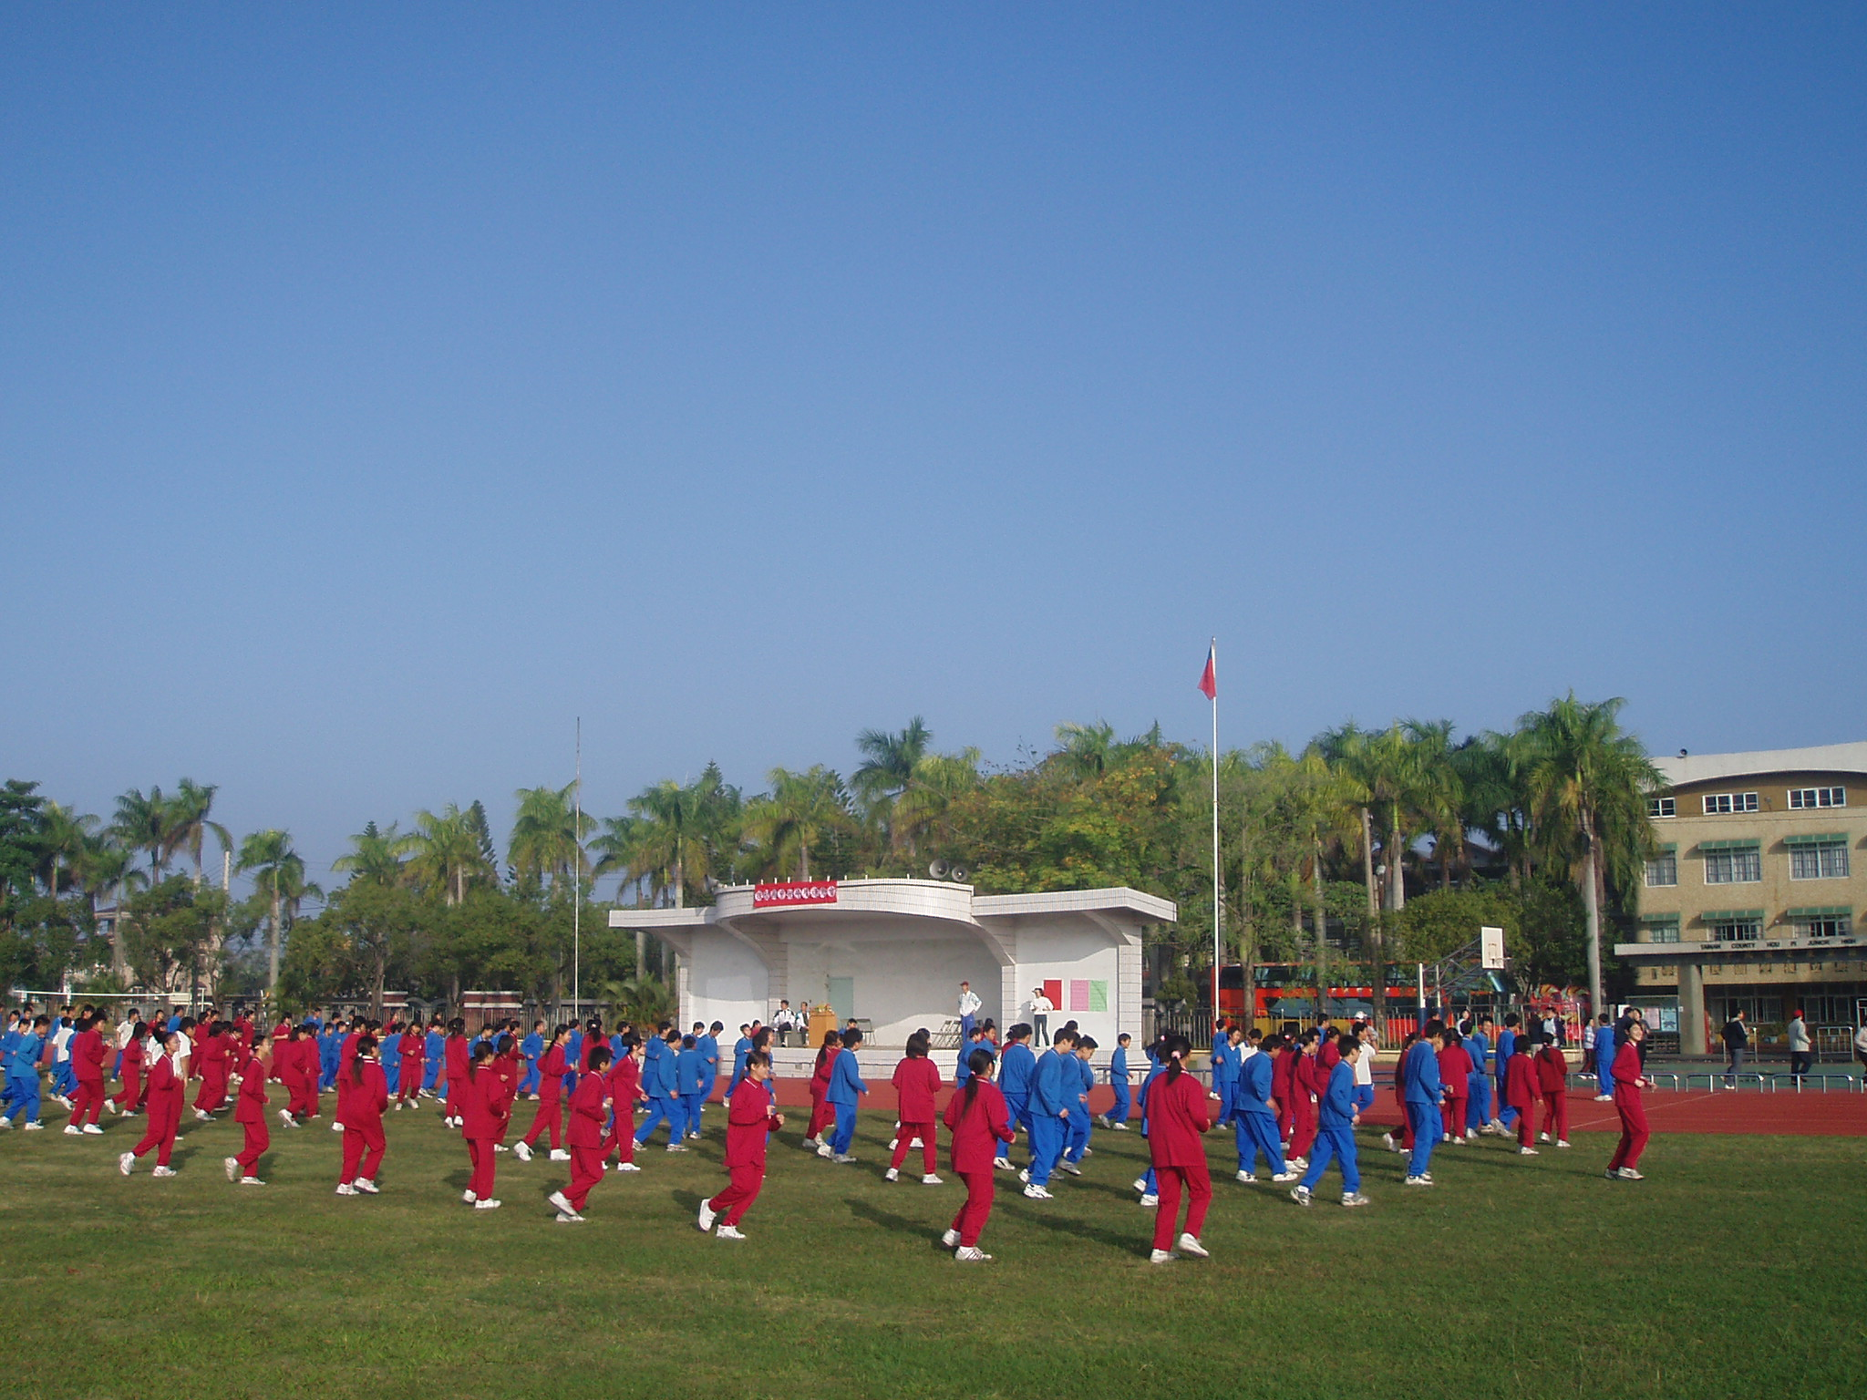
校長致詞 |  | 健康操表演
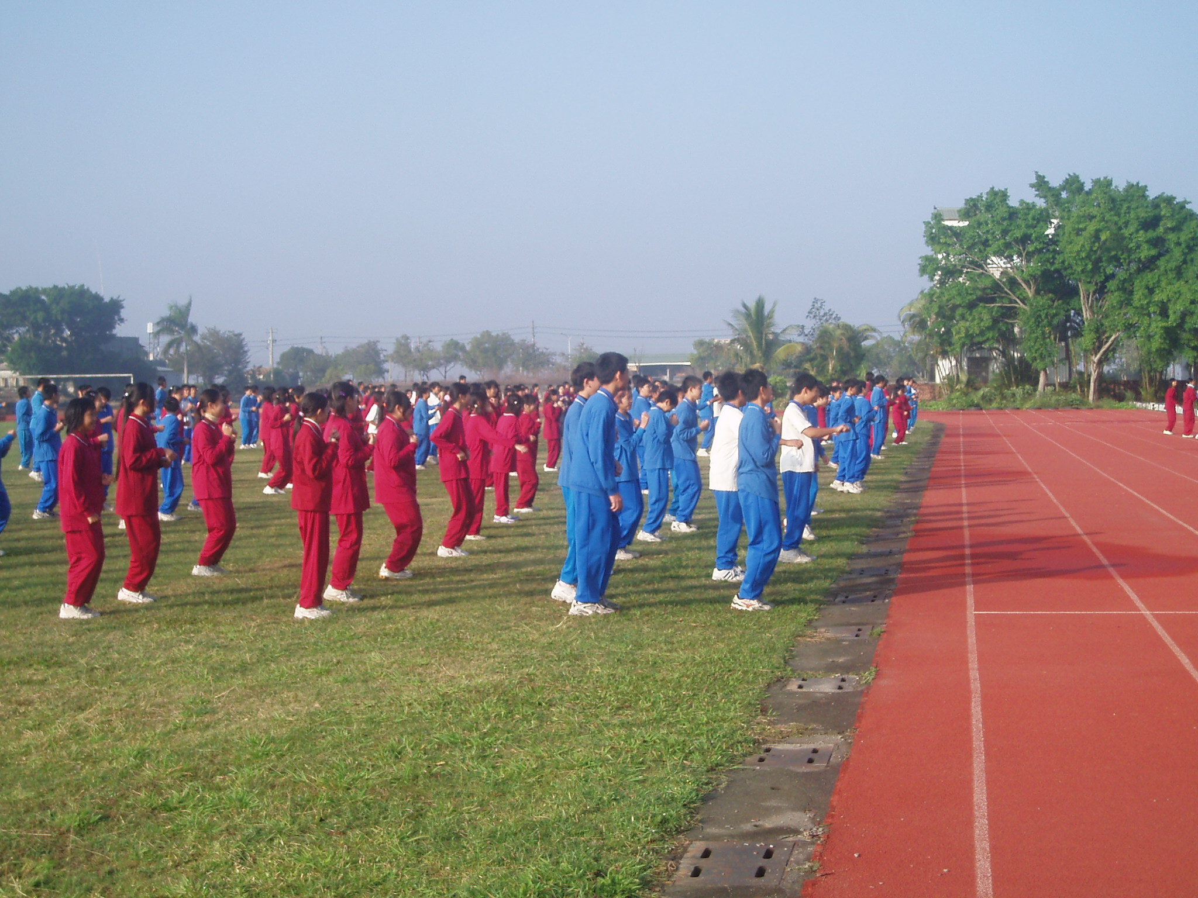 |  | 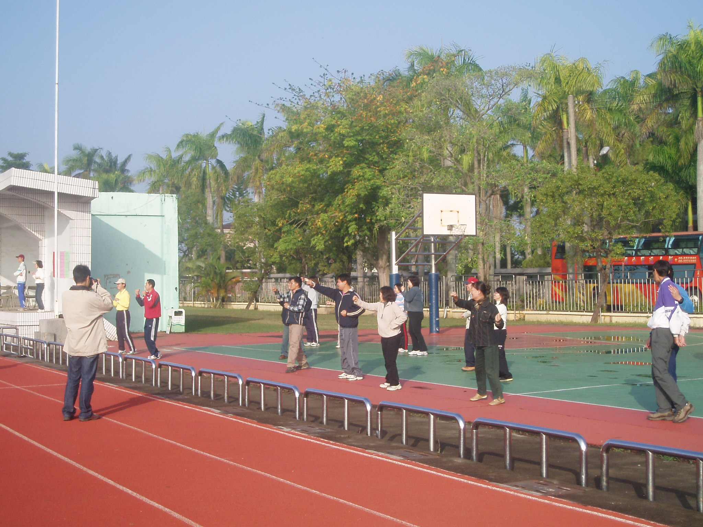
健康操表演 |  | 教職同仁健康操

